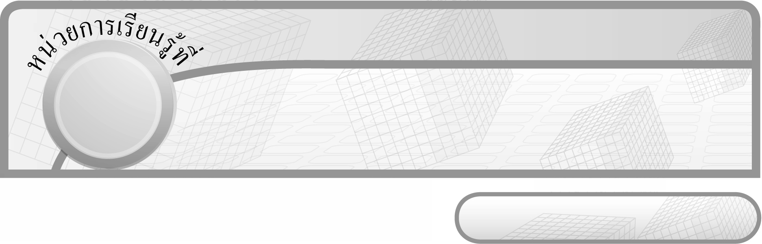
10

ชั้นประถมศึกษาปีที่ 6 เวลา 1 ชั่วโมง

รูปสี่เหลี่ยม

แผนการจัดการเรียนรู้ที่ 9
การคาดคะเนพื้นที่ของรูปสี่เหลี่ยม

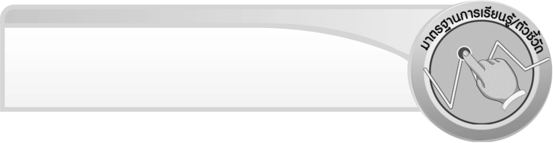
มาตรฐานการเรียนรู้/ตัวชี้วัด

มาตรฐานการเรียนรู้
มาตรฐาน ค 2.1 เข้าใจพื้นฐานเกี่ยวกับการวัด วัดและคาดคะเนขนาดของสิ่งที่ต้องการวัด
ตัวชี้วัด
ค 2.1 ป.6/2 หาพื้นที่ของรูปสี่เหลี่ยม
มาตรฐานการเรียนรู้
มาตรฐาน ค 6.1 มีความสามารถในการแก้ปัญหา การให้เหตุผล การสื่อสาร การสื่อความหมาย
ทางคณิตศาสตร์และการนำเสนอ การเชื่อมโยงความรู้ต่าง ๆ ทางคณิตศาสตร์
และเชื่อมโยงคณิตศาสตร์กับศาสตร์อื่น ๆ และมีความคิดริเริ่มสร้างสรรค์
ตัวชี้วัด
ค 6.1 ป.6/1, ป.6/2, ป.6/3, ป.6/4, ป.6/5


จุดประสงค์การเรียนรู้สู่ตัวชี้วัด

1. อธิบายเกี่ยวกับการคาดคะเนพื้นที่ของรูปสี่เหลี่ยม (K)
2. คาดคะเนพื้นที่ของรูปสี่เหลี่ยม (P)
3. เห็นคุณค่าของการนำความรู้เรื่อง การคาดคะเนพื้นที่ของรูปสี่เหลี่ยมไปใช้ (A)


สาระสำคัญ

การคาดคะเนพื้นที่ของรูปสี่เหลี่ยมเป็นการบอกพื้นที่ของรูปสี่เหลี่ยมให้ได้ใกล้เคียงกับความจริง โดยใช้สายตาคาดคะเน

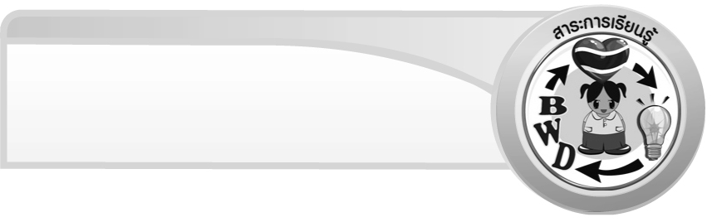
สาระการเรียนรู้

การคาดคะเนพื้นที่ของรูปสี่เหลี่ยม


คุณลักษณะอันพึงประสงค์
ใฝ่เรียนรู้
ตัวชี้วัดที่ 4.1 ตั้งใจ เพียรพยายามในการเรียนและเข้าร่วมกิจกรรมการเรียนรู้

สมรรถนะสำคัญของผู้เรียน
1. ความสามารถในการสื่อสาร
2. ความสามารถในการคิด
- การคิดวิเคราะห์
3. ความสามารถในการแก้ปัญหา
4. ความสามารถในการใช้ทักษะชีวิต


ชิ้นงานหรือภาระงาน (หลักฐาน ร่องรอยแสดงความรู้)

ผลงานจากกิจกรรมข้อ 4


คำถามท้าทาย

นักเรียนมีวิธีการหรือขั้นตอนใดอีกบ้างที่ช่วยให้คาดคะเนพื้นที่ของรูปสี่เหลี่ยมได้ใกล้เคียงกับความจริงมากที่สุด


การจัดกิจกรรมการเรียนรู้

1. ให้นักเรียนทบทวนความรู้เรื่อง สูตรการหาพื้นที่ของรูปสี่เหลี่ยม โดยให้ผู้แทนนักเรียน ครั้งละ 1 คน ออกมาเขียนสูตรการหาพื้นที่ของรูปสี่เหลี่ยมแต่ละชนิดบนกระดาน
 พื้นที่ของรูปสี่เหลี่ยมจัตุรัส = ความยาวด้าน ความยาวด้าน
 พื้นที่ของรูปสี่เหลี่ยมผืนผ้า = ความกว้าง ความยาว
ครูและนักเรียนร่วมกันตรวจสอบความถูกต้อง
2. ครูและนักเรียนร่วมกันสนทนาเกี่ยวกับสิ่งของต่าง ๆ ในห้องเรียนที่มีลักษณะเป็น รูปสี่เหลี่ยม และครูหยิบผ้าเช็ดหน้าขึ้นมา 1 ผืน จากนั้นถามคำถามกระตุ้นความคิดของนักเรียน ดังนี้

 ให้นักเรียนช่วยกันคาดคะเนพื้นที่ของผ้าเช็ดหน้า
 จากการคาดคะเนนักเรียนคิดว่าผ้าเช็ดหน้า
มีความกว้างเท่าไร (20 เซนติเมตร)
 ผ้าเช็ดหน้ามีความยาวเท่าไร (20 เซนติเมตร)
 คำนวณพื้นที่ได้อย่างไร (การหาพื้นที่ของรูปสี่เหลี่ยมจัตุรัส
= ความยาวด้าน × ความยาวด้าน)
 หาพื้นที่ได้เท่าไร (20 × 20 = 400 ตารางเซนติเมตร)
ครูให้ผู้แทนนักเรียน 1 คน ออกมาวัดความยาวของผ้าเช็ดหน้าว่ามีความยาวที่แท้จริงเท่าใด
 จากการวัดผ้าเช็ดหน้าผืนนี้มีความยาวด้านละ 22 เซนติเมตร
ให้นักเรียนอีก 1 คน ออกมาหาพื้นที่ของผ้าเช็ดหน้า โดยเขียนแสดงวิธีทำบนกระดาน ดังตัวอย่าง
 ผ้าเช็ดหน้าผืนนี้เป็นรูปสี่เหลี่ยมจัตุรัสมีพื้นที่ = 22 × 22 ตารางเซนติเมตร
= 484 ตารางเซนติเมตร
ครูและนักเรียนร่วมกันตรวจสอบความถูกต้อง

3. ครูยกตัวอย่างเพิ่มเติมเพื่อให้นักเรียนร่วมกันคาดคะเนพื้นที่ เช่น
 คาดคะเนพื้นที่ของโต๊ะนักเรียน
มีความกว้างประมาณ 50 เซนติเมตร ความยาวประมาณ 80 เซนติเมตร
พื้นที่ของโต๊ะนักเรียน = 50 × 80 = 4,000 ตารางเซนติเมตร
ตรวจสอบจากการวัดจริง
ด้านกว้างยาว 48 เซนติเมตร ด้านยาวยาว 81.5 เซนติเมตร
พื้นที่จากการวัดความยาวจริง = 48 × 81.5 = 3,912 ตารางเซนติเมตร
ครูและนักเรียนร่วมกันตรวจสอบความถูกต้อง
4. ครูแบ่งกลุ่มนักเรียนเป็นกลุ่มละ 3-4 คน แจกสายวัดชนิดตลับและให้นักเรียนแต่ละกลุ่มเลือกสิ่งของต่างๆ ที่อยู่รอบตัวที่มีลักษณะเป็นสี่เหลี่ยมมากลุ่มละ 2 อย่าง ให้นักเรียนในกลุ่มช่วยกันคาดคะเนพื้นที่และวัดความยาวจริง พร้อมกับหาพื้นที่จริงเพื่อเปรียบเทียบ จากนั้นให้ผู้แทนกลุ่มออกมานำเสนอผลงานหน้าชั้นเรียน นักเรียนกลุ่มอื่น ๆ และครูร่วมกันตรวจสอบความถูกต้อง
5. ให้นักเรียนและครูร่วมกันสรุปความรู้ ดังนี้
 การคาดคะเนพื้นที่ของรูปสี่เหลี่ยมเป็นการบอกพื้นที่ของรูปสี่เหลี่ยมให้ได้ใกล้เคียงกับความจริง โดยใช้สายตาคาดคะเน
6. ให้นักเรียนร่วมกันแสดงความคิดเห็น โดยครูถามคำถามท้าทาย ดังนี้
 นักเรียนมีวิธีการหรือขั้นตอนใดอีกบ้างที่ช่วยให้คาดคะเนพื้นที่ของรูปสี่เหลี่ยมได้ใกล้เคียงกับความจริงมากที่สุด


การจัดบรรยากาศเชิงบวก

ให้นักเรียนได้ร่วมกิจกรรมทั้งแบบเดี่ยว แบบกลุ่ม สามารถตอบคำถามได้หลากหลาย
ตามประสบการณ์ และมีการเสริมแรงโดยการให้คะแนนกลุ่ม


สื่อการเรียนรู้

1. รูปสี่เหลี่ยม
2. สิ่งของที่มีลักษณะเป็นรูปสี่เหลี่ยม
3. สายวัดชนิดตลับ


การวัดและประเมินผลการเรียนรู้

1. วิธีการวัดและประเมินผล
1.1 สังเกตพฤติกรรมของนักเรียนในการเข้าร่วมกิจกรรม
1.2 สังเกตพฤติกรรมของนักเรียนในการเข้าร่วมกิจกรรมกลุ่ม
2. เครื่องมือ
2.1 แบบสังเกตพฤติกรรมการเข้าร่วมกิจกรรม
2.2 แบบสังเกตพฤติกรรมการเข้าร่วมกิจกรรมกลุ่ม
3. เกณฑ์การประเมิน
3.1 การประเมินพฤติกรรมการเข้าร่วมกิจกรรม
ผ่านตั้งแต่ 2 รายการ ถือว่า ผ่าน
ผ่าน 1 รายการ ถือว่า ไม่ผ่าน
3.2 การประเมินพฤติกรรมการเข้าร่วมกิจกรรมกลุ่ม
คะแนน 9-10 ระดับ ดีมาก
คะแนน 7-8 ระดับ ดี
คะแนน 5-6 ระดับ พอใช้
คะแนน 0-4 ระดับ ควรปรับปรุง


ข้อเสนอแนะของผู้บริหารสถานศึกษา

______________________________________________________________________________
______________________________________________________________________________
______________________________________________________________________________
______________________________________________________________________________
______________________________________________________________________________
______________________________________________________________________________
______________________________________________________________________________
______________________________________________________________________________
______________________________________________________________________________
______________________________________________________________________________
______________________________________________________________________________
______________________________________________________________________________
______________________________________________________________________________
______________________________________________________________________________
______________________________________________________________________________
______________________________________________________________________________
______________________________________________________________________________
______________________________________________________________________________
______________________________________________________________________________
______________________________________________________________________________
______________________________________________________________________________
______________________________________________________________________________
______________________________________________________________________________
______________________________________________________________________________
______________________________________________________________________________

ลงชื่อ__________________ (ผู้บริหารสถานศึกษา)
(__________________)
_____/_____/_____
บันทึกหลังการสอน

ผลการจัดการเรียนการสอน
______________________________________________________________________________
______________________________________________________________________________
______________________________________________________________________________
______________________________________________________________________________
______________________________________________________________________________
______________________________________________________________________________

ปัญหา / อุปสรรค
______________________________________________________________________________
______________________________________________________________________________
______________________________________________________________________________
______________________________________________________________________________
______________________________________________________________________________
______________________________________________________________________________

แนวทางแก้ไข
______________________________________________________________________________
______________________________________________________________________________
______________________________________________________________________________
______________________________________________________________________________
______________________________________________________________________________
______________________________________________________________________________

ลงชื่อ__________________ (ผู้บันทึก)
(__________________)
_____/_____/_____

